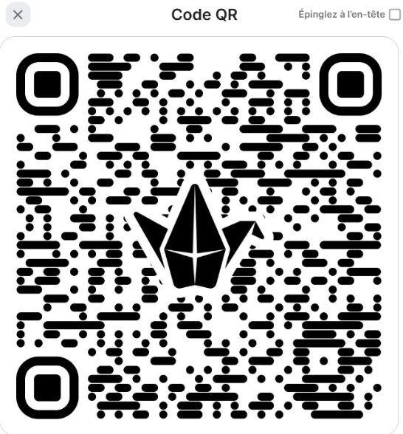
QR CODE POUR ACCEDER AU DOCUMENT DU PADLET MODE INTERVENTION EN SANTE

